„KRESLÍME A MALUJEME“
s INTERNATIONAL FESTIVAL JAZZ DANCE OPEN 2020

Helena Machová, zakladatel a ředitel festivalu vyhlašuje u příležitosti XVII. ročníku festivalu výtvarnou soutěž s taneční tematikou pro všechny zájemce do 15 let.
Vítězové budou dekorováni na jevišti Východočeského divadla v Pardubicích v rámci Soutěžního dne festivalu (21. 6.). Vítězné práce budou vystaveny od 3.-30. 6. 2020 v Krajské Knihovně Pardubice. Budou otištěny v Katalogu festivalu 2020.
Obrázek na čtvrtce - maximální velikosti A3 - označte na zadní straně celým jménem. Připište věk, (popř. název díla), číslo telefonu a e-mail adresu pro oznámení umístění. Výtvarné vyjádření, technika a zpracování je BEZ OMEZENÍ. Výtvarná díla se instalují na panely pod sklo.
! Uzávěrka všech obrázků je do KONCE ÚNORA 2020 !
Obrázky je možné předat osobně, nebo poslat na adresu:
Helena Machová, Gagarinova 383, 530 09 Pardubice
Vítězné, vystavené obrázky si můžete vyzvednout v Krajské Knihovně Pardubice, na Recepci. Nezasíláme!!!
PŘEJEME VÁM MNOHO ÚSPĚCHŮ

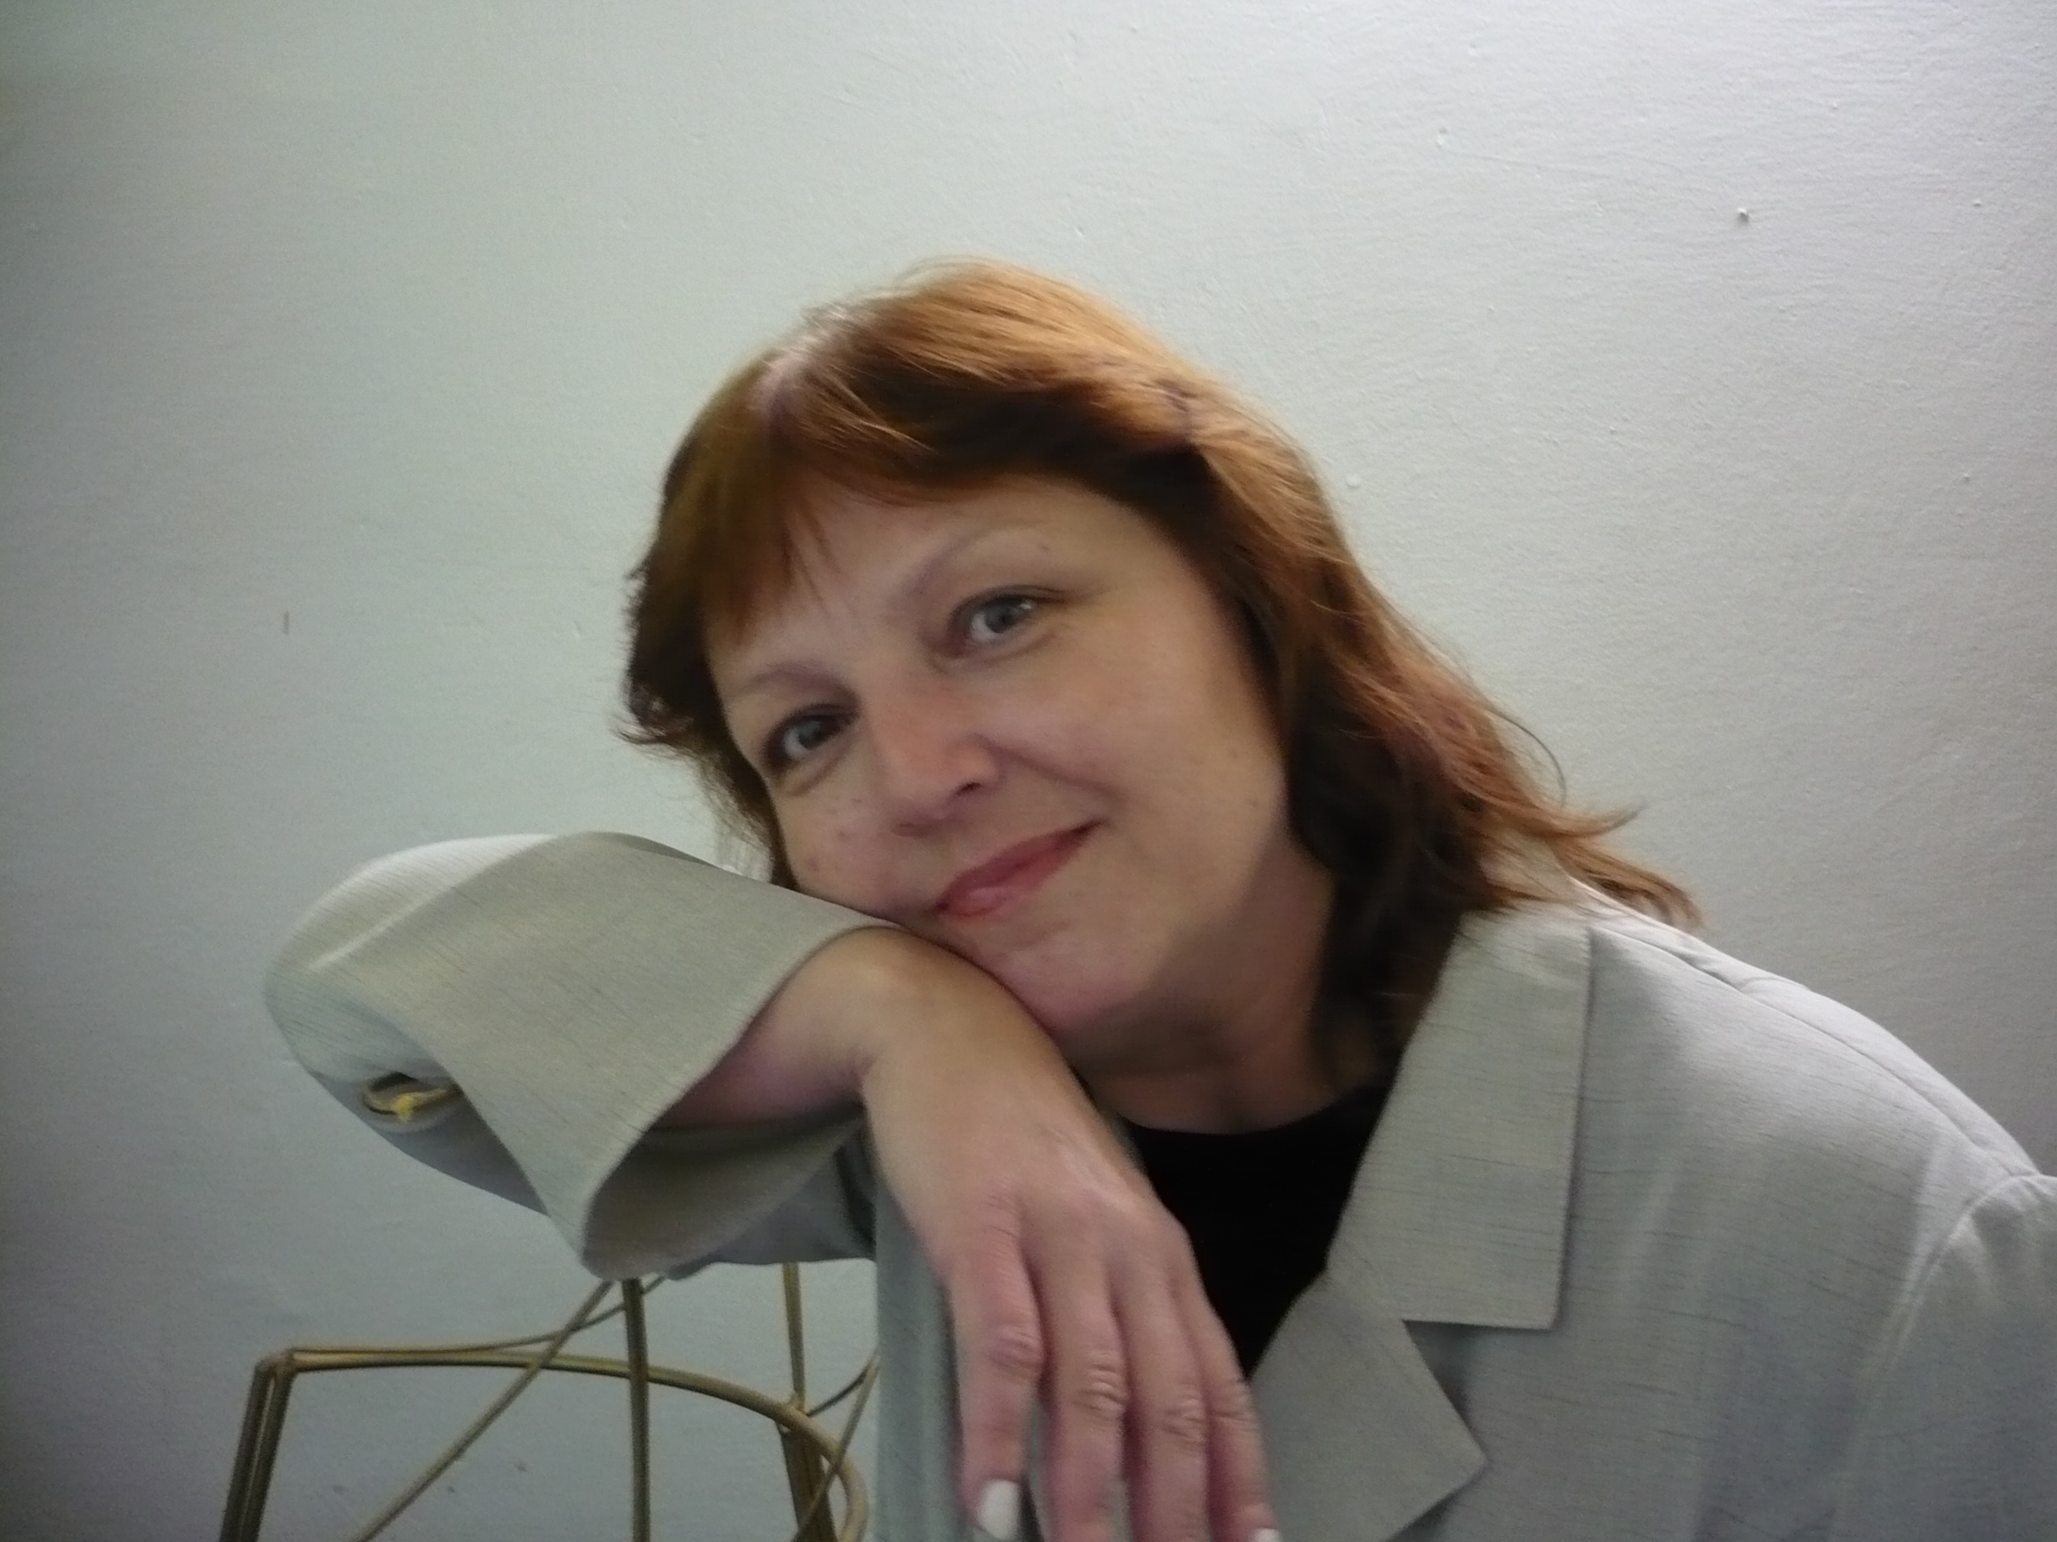
Helena Machová Zakladatel, ředitel festivalu (Since 2004)

